Tutorial de uso do TARDIS

# Versão do documento ver Tabela 1.

Sumário

Versão do documento ver Tabela 1. 1

Execução 2

Domínio 3

VARIAVEIS 3

CONSTANTES 3

CONDICIONAL 3

CONFIGURAÇÃO 5

**SIMULADOR 5

** INICIALIZACAO 5

** OTIMIZACAO 6

** AVALIACAO 8

** AVALIACAO_MERO 10

** CRITERIO PARADA 13

Tabela de atualização do documento 15

# Execução

A execução do Tardis deve ser feita por linha de comando, da forma:

Tardis.exe <PATH_PROJETO> <PATH_RELATIVO_CONFIGURACAO>

onde:

* Tardis.exe = Executável do Tardis
* PATH_PROJETO = caminho em que o projeto será feito. Nesse caminho serão geradas diversas pastas de execução.
* PATH_RELATIVO_CONFIGURACAO = caminho relativo em que se encontra o arquivo de configuração a ser usado.

exemplo:

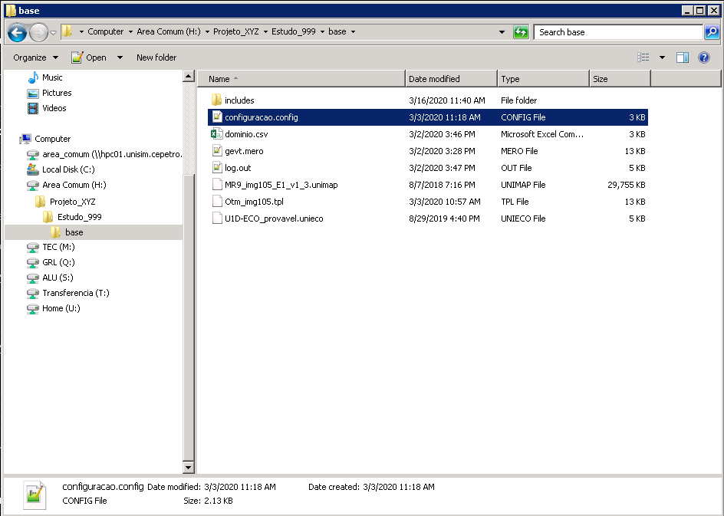

Figura 1: Exemplo de árvore de diretório para o sistema TARDIS.

Obs.: é recomentado que as informações de reservatório e o arquivo de configuração estejam dentro de uma pasta com nome base, como exemplo da figura 1.

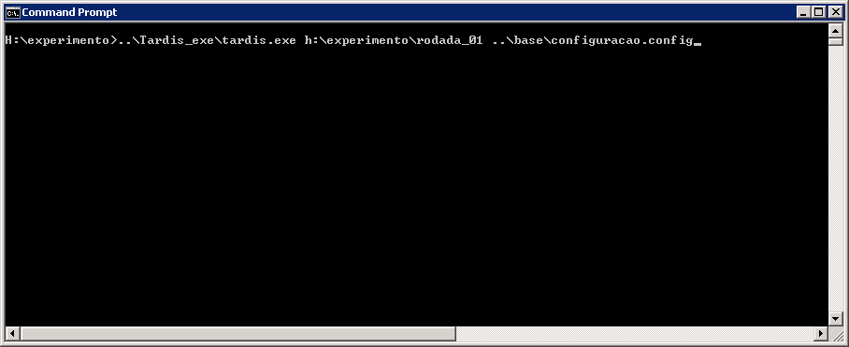

# Domínio

O arquivo de domínio contém os possíveis valores (domínio) para cada variável de decisão. A primeira linha do arquivo é desconsidera por ser o cabeçalho do arquivo. Cada linha contêm as definições de uma variável, todos separados por ";".

Os valores de domínio podem ser escritos:

* Na forma intervalo entre números inteiros

[<VALOR_MÍNIMO>|<VALOR_MÁXIMO>]

[1 | 5] = {1 2 3 4 5}

Obs.: os valores de intervalos possíveis para valores no conjunto natural.

* Na forma de conjunto

{<VALOR1> <VALOR2> <VALOR3>}.

{1 2 3 4 5} = [1 | 5]

Existem 3 tipos de variáveis:

* VARIAVEIS
* CONSTANTES
* CONDICIONAL

### VARIAVEIS

O tipo VARIAVEL é descrito por nome, seguido pelo domino, seguido pelo valor padrão (opcional), seguido pelo vetor de probabilidade (opcional), todos separados por “;” como mostrado no exemplo abaixo.

Variavel; range [|] ou conjunto{}; default nao obrigatorio

NA2_CONSIDER; {0 1}; 0

NA3D_CONSIDER; {0 1}; 0; [0.3 0.7]

PltPRDSTL_PltPRDSTO; {23250 22475 21700 20925 20150 19375 18600 17825 17050 16275}; 16275

PROD005_DIRECTION; {I J};

PROD005_I; [26 | 29]; 27

@NA1_CONISER; {0 1}; 1

### CONSTANTES

Linhas que começam com o caractere # são consideradas constantes, e recebem na execução o valor definido no valor padrão. Segue exemplo

#VAR1; [-5 | 4]; 3

### CONDICIONAL

Esse tipo a variável é definida a partir de outra variáveis, e sua parametrização de ser feita da seguinte forma, primeiro o nome da variável ponto e virgula igual e a equação, veja exemplo a baixo:

VARIAVEL_1 ; { 1 2 3}; 2

VARIAVEL_2 ; { 12 32 53}; 32

CONDICIONAL_1; = VARIAVEL_1 + VARIAVEL_2

# CONFIGURAÇÃO

O arquivo de configuração contém as informações necessárias dos parâmetros de execução a ser utilizado, e apontam para caminhos de arquivos e/ou pastas que poderão ser utilizados.

Comentários podem ser feitos neste arquivo, linhas inicializadas com "**" são entendidas como comentário e desconsideradas no processamento do arquivo.

Os parâmetros devem ser inseridos da forma "CHAVE VALOR" a cada linha, em que "CHAVE" representa o nome do parâmetro, e "VALOR", o valor que este parâmetro irá assumir.

Se uma chave pode ter vários valores, estes devem ser mencionados cada um em uma linha. Segue exemplo:

CHAVE_TESTE valor_1

CHAVE_TESTE valor_2

Note que a CHAVE_TESTE irá conter os valores valor_1 e valor_2.

### **SIMULADOR

Define parâmetros referente ao simulador a ser utilizado. Atualmente só há suporte para o IMEX.

* **SIMULADOR_NOME** => define otimizador a ser utilizado.
  + Valores possíveis:
    - IMEX

exemplo: SIMULADOR_NOME IMEX

* **SIMULADOR_VERSAO** => define versão do simulador a ser utilizada.
  + Valores possíveis:
    - *TODAS AS VERSÕES INSTALADAS*

exemplo: SIMULADOR_VERSAO '2016.10'

* **PATH_SIMULACAO** => Define caminho da pasta relativo ao PATH_PROJETO que serão salvos os arquivos de simulação.
  + Valores possíveis:
    - Qualquer caminho na máquina.

exemplo: PATH_SIMULACAO simulacao

* **PATH_RESULTADO** => Define o caminho da pasta relativo ao PATH_PROJETO e nome do arquivo que serão salvos os arquivos resultado. Deve conter "{}", que será utilizado para identificar a qual iteração se trata. Atualmente esses arquivos são o .csv com dados das soluções simuladas e funções objetivos encontradas e .rst que poderá ser usado como resume da otimização.
  + Valores possíveis:
    - Qualquer caminho na máquina a partir de caminho do PATH_PROJETO

exemplo: PATH_RESULTADO resultado\\iteracao_{}

### ** INICIALIZACAO

Define parâmetros de inicialização do Tardis.

Os parâmetros de inicialização

* **INICIALIZACAO_TYPE** => define se a otimização será feita a partir do início, ou resumo, a partir do arquivo apontado em INICIALIZACAO_RESUME_PATH.
  + Valores possíveis:
    - DEFAULT
    - RESUME

exemplo: INICIALIZACAO_TYPE DEFAULT

* **INICIALIZACAO_SIMULA_BASE** => define se a simulação com valores defaults definidos no arquivo de domínio serão utilizados.
  + Valores possíveis:
    - TRUE
    - FALSE

exemplo: INICIALIZACAO_SIMULA_BASE FALSE

* **INICIALIZACAO_DOMINIO** => define caminho relativo ao PATH_PROJETO em que se encontra o arquivo de domínio.
  + Valores possíveis:
    - Qualquer caminho na máquina a partir de caminho do PATH_PROJETO

exemplo: INICIALIZACAO_DOMINIO base\\dominio.csv

* **INICIALIZACAO_RESUME_PATH** => define caminho relativo ao PATH_PROJETO do arquivo de resumo com extensão .rst que será utilizado para reinício de otimização caso seja setado como 'resume' o INICIALIZACAO_TYPE.
  + Valores possíveis:
    - Qualquer caminho na máquina a partir de caminho do PATH_PROJETO

exemplo:

INICIALIZACAO_RESUME_PATH resultado\\PSO_iteracao_5.rst

### ** OTIMIZACAO

Define parâmetros dos otimizadores que serão utilizados.

* **OTIMIZACAO_TYPE** => Define qual otimizador será utilizado para otimização.
  + Valores possíveis:
    - ACOPLADO => possibilita o uso conjunto de vários otimizadores, entretanto para usar os do tipo PYMOO esses só podem ser usando como primeiro otimizador.
    - MCC
    - IDLHC
    - PYMOO_DE
    - PYMOO_GA
    - PYMOO_NSGA3
    - PSO
    - ABC
    - TABUSEARCH

exemplo: OTIMIZACAO_TYPE MCC

* **OTIMIZACAO_MCC_VARIAVEIS_ITERACAO** => Parâmetro do otimizador MCC. Quantidade de variáveis analisadas simultaneamente por iteração.
  + Valores possíveis:
    - Qualquer valor inteiro maior que ZERO.

exemplo: OTIMIZACAO_MCC_VARIAVEIS_ITERACAO 5

* **OTIMIZACAO_MCC_ORDEM_VARIAVEL_ALEATORIA** => Parâmetro do otimizador MCC. Definindo com True a ondem de modificação das variáveis por iteração passa a ser aleatória, não seguindo a ordem estipulada no arquivo de domínio. Caso definido como False, a ordem é a mesmo do arquivo de domínio.
  + Valores possíveis:
    - False ou True.

exemplo: OTIMIZACAO_MCC_ORDEM_VARIAVEL_AlEATORIA True

* **OTIMIZACAO_ABC_FONTE_ALIMENTO** => Parâmetro do otimizador ABC. Quantidade de fontes de alimento.
  + Valores possíveis:
    - Qualquer valor inteiro maior que ZERO.

exemplo: OTIMIZACAO_ABC_FONTE_ALIMENTO 5

* **OTIMIZACAO_IDLHC_AMOSTRAS_ITERACAO** => Parâmetro do otimizado IDLHC. População máxima por iteração.
  + Valores possíveis:
    - Qualquer valor inteiro maior que ZERO.

exemplo: OTIMIZACAO_IDLHC_AMOSTRAS_ITERACAO 100

* **OTIMIZACAO_IDLHC_AMOSTRAS_PDF** => Parâmetro do otimizado IDLHC. Quantidade de soluções usadas para atualizar a PDF.
  + Valores possíveis:
    - Qualquer valor inteiro maior que ZERO e menor que a população definida em OTIMIZACAO_IDLHC_AMOSTRAS_ITERACAO.

exemplo: OTIMIZACAO_IDLHC_AMOSTRA_PDF 5

* **OTIMIZACAO_IDLHC_CORTE_PDF** => Este pâmetro é opcional para o uso do IDLHC. O parâmetro define um valor de corte que atua na pdf que será utilizado para os sorteios entre as iterações do IDLHC. Caso, durante a geração das PDFs que serão utilizadas para os sorteios do HLDG, algum nivel tenha probabilidade abaixo do valor OTIMIZACAO_IDLHC_CORTE_PDF, o nívei recebe probabilidade zero, e a probabilidade é redistribuida para os outros niveis. Caso todos os níveis tenham probabilidade abaixo de OTIMIZACAO_IDLHC_CORTE_PDF, não há alteraçao das probabilidades.
  + Valores possíveis:
    - Qualquer valor real entre 0 e 1 (inclusive).

Exemplo: OTIMIZACAO_IDLHC_CORTE_PDF 0.1

* **OTIMIZACAO_PYMOO_POPULATON** => Parâmetros dos otimizados PYMOO. Quantidade de soluções na polulação.
  + Valores possíveis:
    - Qualquer valor inteiro maior que ZERO.

exemplo: OTIMIZACAO_PYMOO_POPULATON 100

* **OTIMIZACAO_PSO_QTD_POPULACAO** => Parâmetro do otimizador PSO. Quantidade máxima de soluções na população.
  + Valores possíveis:
    - Qualquer valor inteiro maior que ZERO.

exemplo: OTIMIZACAO_PSO_QTD_POPULACAO 2

* **OTIMIZACAO_TABUSEARCH_NUMERO_AMOSTRAS** => parâmetro do otimizado TABUSEARCH. Quantidade máxima de solução por iteração.
  + Valores possíveis:
    - Qualquer valor inteiro maior que ZERO.

exemplo: OTIMIZACAO_TABUSEARCH_NUMERO_AMOSTRAS 100

* **OTIMIZACAO_TABUSEARCH_TAMANHO_TABU_LIST** => parâmetro do otimizado TABUSEARCH. Tamanho da tabu list.
  + Valores possíveis:
    - Qualquer valor inteiro maior que ZERO e menor que OTIMIZACAO_TABUSEARCH_NUMERO_AMOSTRAS.

exemplo: OTIMIZACAO_TABUSEARCH_TAMANHO_TABU_LIST 20

* **OTIMIZACAO_ACOPLADO_OTIMIZACAO_TYPE** => parâmetro do otimizado ACOPLADO, pode ver várias linhas para descrever quais serão os otimizadores usados e sua ordem de execução. Para o uso de otimizadores tipo PYMOO, esse são permitidos somente se for o primeiro a ser executar.
  + Valores possíveis:
    - PYMOO_DE
    - PYMOO_GA
    - PYMOO_NSGA3
    - MCC
    - IDLHC
    - PSO
    - ABC
    - TABUSEARCH

exemplo:

OTIMIZACAO_ACOPLADO_OTIMIZACAO_TYPE PYMOO_DE

OTIMIZACAO_ACOPLADO_OTIMIZACAO_TYPE ABC

OTIMIZACAO_ACOPLADO_OTIMIZACAO_TYPE MCC

OTIMIZACAO_ACOPLADO_OTIMIZACAO_TYPE TABUSEARCH

* **OTIMIZACAO_ACOPLADO_SIMULACOES_MAX** => parâmetro do otimizado ACOPLADO, onde define a quantidade de avaliações efetuada por cada otimizador, o otimizador ACOPLADO executa os otimizadores até atingir a quantidade máxima de avaliação (definida em CRITERIO_PARADA_SIMULACAO_MAX), caso seja permitida mais avaliações após executar o último avaliador, o otimizador ACOPLADO retorna ao primeiro otimizador definido.
  + Valores possíveis:
    - Qualquer valor inteiro maior que ZERO e menor que CRITERIO_PARADA_SIMULACAO_MAX.

exemplo: OTIMIZACAO_ACOPLADO_SIMULACOES_MAX 20

Note que mesmo que os parâmetros de outros otimizadores sejam definidos, apenas o MCC será feito.

### ** AVALIACAO

Define qual tipo de avaliador será utilizado e os seus respectivos parâmetros.

* **AVALIACAO_TYPE** => tipo de otimizador a ser utilizado.
  + Valores possíveis:
    - MERO
    - PYTHON
    - WAHOO
    - SPHERE
    - RASTRIGIN
    - ROSENBROCK
    - CLUSTERING
    - KNAPSACK
    - CAMPO_NAMORADO_NUMERO_POCOS
    - CAMPO_NAMORADO_POSICIONAMENTO

exemplo: AVALIACAO_TYPE WAHOO

* **AVALIACAO_PATH_MELHORES** => nome da pasta em que as melhores soluções serão armazenadas.
  + Valores possíveis:
    - Qualquer caminho na máquina a partir de caminho do PATH_PROJETO

Exemplo: AVALIACAO_PATH_MELHORES melhores

* **AVALIACAO_MELHORES_QTD_SALVAR** => número de melhores soluções que serão armazenadas na pasta definida em AVALIACAO_PATH_MELHORES.
  + Valores possíveis:
    - Qualquer valor inteiro maior que ZERO.

exemplo: AVALIACAO_MELHORES_QTD_SALVAR 5

* **AVALIACAO_PYTHON_PATH** => caminho relativo a um arquivo python com função que será utilizada para avaliação, caso o AVALIACAO_TYPE tenha sido setado como PYTHON.
  + Valores possíveis:
    - Qualquer caminho na máquina.

exemplo: AVALIACAO_PYTHON_PATH rastrigin.py

* **AVALIACAO_WAHOO_PATH** => caminho relativo a um arquivo lua com função que será utilizada para avaliação, caso o AVALIACAO_TYPE tenha sido setado como WAHOO.
  + Valores possíveis:
    - Qualquer caminho na máquina.

exemplo: AVALIACAO_WAHOO_PATH rastrigin.lua

* **AVALIACAO_DIRECAO_OF** => Define qual será a direção da otmização (maximização ou minimização) e qual será a função objetivo. Pode ser definida mais de uma função objetivo, mas para mais de uma função objetivo deve ser definido o AVALIACAO_TYPE como PYMOO_NSGA3 e alguns AVALIACAO_TYPE tem sua própria função objetivo.
  + Valores possíveis para direção:
    - MAX => mazimização
    - MIN => minimização
  + Valores possíveis para a função objetivo:
    - PYTHON => AVALIACAO_TYPE = PYTHON
    - WAHOO => AVALIACAO_TYPE = WAHOO
    - SPHERE => AVALIACAO_TYPE = SPHERE
    - RASTRIGIN => AVALIACAO_TYPE = RASTRIGIN
    - ROSENBROCK => AVALIACAO_TYPE = ROSENBROCK
    - CLUSTERING => AVALIACAO_TYPE = CLUSTERING
    - KNAPSACK => AVALIACAO_TYPE = KNAPSACK
    - VPL => AVALIACAO_TYPE = MERO ou CAMPO_NAMORADO_NUMERO_POCOS ou CAMPO_NAMORADO_POSICIONAMENTO
    - VME => AVALIACAO_TYPE = MERO ou CAMPO_NAMORADO_NUMERO_POCOS ou CAMPO_NAMORADO_POSICIONAMENTO
    - WP => AVALIACAO_TYPE = MERO ou CAMPO_NAMORADO_NUMERO_POCOS ou CAMPO_NAMORADO_POSICIONAMENTO
    - NP => AVALIACAO_TYPE = MERO ou CAMPO_NAMORADO_NUMERO_POCOS ou CAMPO_NAMORADO_POSICIONAMENTO
    - WI => AVALIACAO_TYPE = MERO ou CAMPO_NAMORADO_NUMERO_POCOS ou CAMPO_NAMORADO_POSICIONAMENTO
    - GI => AVALIACAO_TYPE = MERO ou CAMPO_NAMORADO_NUMERO_POCOS ou CAMPO_NAMORADO_POSICIONAMENT

exemplo:

AVALIACAO_MERO_DIRECAO_OF MAX SPHERE

ou

AVALIACAO_MERO_DIRECAO_OF MAX NP

AVALIACAO_MERO_DIRECAO_OF MIN GI

### ** AVALIACAO_MERO

Define qual os parâmetro caso o tipo de avaliação tenha sido MERO.

* **AVALIACAO_MERO_EXECUTAVEL** => Caminho absoluto do executável CLI do mero.
  + Valores possíveis:
    - Qualquer caminho na máquina.

exemplo: AVALIACAO_MERO_EXECUTAVEL C:\\PROGRA~1\\UNISIM\\MERO\\2020.4.0\\cli\\meroc

* **AVALIACAO_MERO_LIC** => Caminho absoluto diretório de licença do MERO. Geralmente já está definido na variável de ambiente MERO_LIC. Se não tiver definida é preciso configurar no .config.
  + Valores possíveis:
    - Qualquer caminho na máquina de licença.

exemplo:

AVALIACAO_MERO_EXECUTAVEL \\lic01\UNISIM\WTS01.lic

* **AVALIACAO_MERO_ECO_REFERENCE_DATE** => Data de referência para atualização dos fluxos de caixa para cálculo do VPL.
  + Valores possíveis:
    - A data deve estar entre apóstrofos e seguir o padrão 'DD/MM/AAAA'.

exemplo: AVALIACAO_MERO_ECO_REFERENCE_DATE '31/05/2017'

* **AVALIACAO_MERO_UNIMAP_PATH** => caminho relativo a pasta de projeto do unimap do modelo de simulação.
  + Valores possíveis:
    - Qualquer caminho na máquina a partir de caminho do PATH_PROJETO

exemplo:

AVALIACAO_MERO_UNIMAP_PATH ..\\base\\MR9_img105_E1_v1_3.unimap

* **AVALIACAO_MERO_UNIECO_PATH** => caminho relativo a pasta de projeto do arquivo unieco econômico seguindo por # e sua probabilidade, a probabilidade somada para todos os uniecos informados deve ser 1.
  + Valores possíveis:
    - Qualquer caminho na máquina a partir de caminho do PATH_PROJETO. Podem ter várias linhas para cada unieco.

exemplo: AVALIACAO_MERO_UNIECO_PATH ..\\base\\U1D-ECO_provavel.unieco#1

* **AVALIACAO_MERO_GEVT_TEMPLATE** => Caminho relativo a pasta de projeto do GEVT e template. O arquivo GEVT deve conter marcas, que serão alteradas pelos otimizadores, com os valores contidos no arquivo de domínio. Caminho do arquivo do template deve ter a marca ${strategy} no locam em que a estratégia será inserida. Caminho separados por #. Para casos de otimizaçao robusta, mais de uma linha com AVALIACAO_MERO_MERO_GEVT_TEMPLATE pode ser declarada, com #[numero decimal] que define a probabilidade de ocorrência desse modelo de reservatório.
  + Valores possíveis:
    - Qualquer caminho na máquina a partir de caminho do PATH_PROJETO. Podem ter várias linhas para cada GEVT e template.

exemplo: AVALIACAO_MERO_GEVT_TEMPLATE ..\\base\\gevt.mero#..\\base\\Otm_img105.tpl#1

* **AVALIACAO_MERO_TEMPO_MAX_SIM** => valor do número de horas máximo permitido para fim de uma iteração.
  + Valores possíveis:
    - Qualquer valor inteiro maior que ZERO.

exemplo: AVALIACAO_MERO_TEMPO_MAX_SIM 5

* **AVALIACAO_MERO_TEMPOS_G2_PATH** => caminho relativo a pasta de projeto com arquivo com definição dos tempos em que ocorreram controles de variáveis do grupo G2. VALIDO SOMENTE PARA GERENCIAMENTO.
  + Valores possíveis:
    - Qualquer caminho na máquina a partir de caminho do PATH_PROJETO.

exemplo: AVALIACAO_MERO_TEMPOS_G2_PATH ..\\base\\tempos_g2.txt

* **AVALIACAO_MERO_GEP_INCLUDE_PATH** => Caminho relativo a pasta de projeto que aponta o arquivo .mero que contêm inserções que deve ser adicionadas após, entre ou depois da declaração da estratégia.
  + Valores possíveis:
    - Qualquer caminho na máquina a partir de caminho do PATH_PROJETO.

exemplo: AVALIACAO_MERO_GEP_INCLUDE_PATH ..\\base\\gep.mero

* **AVALIACAO_MERO_MAX_OIL_PRO** => Valor para discretização da plataforma para casos em que capacidade de produção de óleo será definida pela máxima vazão de óleo produzida.
  + Valores possíveis:
    - Qualquer valor inteiro maior que ZERO.

exemplo: AVALIACAO_MERO_MAX_OIL_PRO 100

* **AVALIACAO_MERO_MAX_WATER_PRO** => Valor para discretização da plataforma para casos em que capacidade de produção de água será definida pela máxima vazão de água produzida.
  + Valores possíveis:
    - Qualquer valor inteiro maior que ZERO.

exemplo: AVALIACAO_MERO_MAX_OIL_PRO 100

* **AVALIACAO_MERO_MAX_GAS_PRO** => Valor para discretização da plataforma para casos em que capacidade de produção de gás será definida pela máxima vazão de gás produzida.
  + Valores possíveis:
    - Qualquer valor inteiro maior que ZERO.

exemplo: AVALIACAO_MERO_MAX_GAS_PRO 100

* **AVALIACAO_MERO_MAX_LIQUID_PRO** => Valor para discretização da plataforma para casos em que capacidade de produção de líquido será definida pela máxima vazão de líquido produzida.
  + Valores possíveis:
    - Qualquer valor inteiro maior que ZERO.

exemplo: AVALIACAO_MERO_MAX_LIQUID_PRO 100

* **AVALIACAO_MERO_MAX_WATER_INJ** => Valor para discretização da plataforma para casos em que capacidade de injeção de água será definida pela máxima vazão de água injetada.
  + Valores possíveis:
    - Qualquer valor inteiro maior que ZERO.

exemplo: AVALIACAO_MERO_MAX_WATER_INJ 100

* **AVALIACAO_MERO_TOLERANCE** => Valor para de tolerância das discretizações da plataforma quando alguns dos sistemas de produção for definido por produção/injeção máxima.
  + Valores possíveis:
    - Qualquer valor maior que ZERO.

exemplo: AVALIACAO_MERO_TOLERANCE 0.001

* **AVALIACAO_MERO_DS_PARAMS** => Define os parametrôs utilizados pela ferramenta DS do MERO, ferramenta que envia para simulação.
  + Valores possíveis:
    - Vários parâmetros.

exemplo: AVALIACAO_MERO_DS_PARAMS -l INFO -t hpc01 -s TORQUE -p 8 -n 1 -q normal --no-wait

Notar que ao utilizar um avaliador do tipo problema fechado (RASTRIGIN, SPHERE, ROSENBROCK, CAMPO_NAMORADO_POSICIONAMENTO) somente a configuração de otimização e caminho do executável mero precisam ser setados(para caso do CAMPO_NAMORADO_POSICIONAMENTO)

### ** CRITERIO PARADA

Define critérios de parada a ser utilizados

* **CRITERIO_PARADA** => Define critérios de parada a ser utilizados. Mais de um critério pode ser considerado.
  + Valores possíveis:
    - ITERACOES_MAX
    - VARIACAO_OF
    - SIMULACOES_MAX

exemplo:

CRITERIO_PARADA SIMULACOES_MAX

CRITERIO_PARADA ITERACOES_MAX

**CRITERIO_PARADA VARIACAO_OF

Nesse exemplo só serão validos os critérios SIMULACOES_MAX e ITERACOES_MAX, o critério VARIACAO_OF não será considerado por ter sua linha comentada com **.

* **CRITERIO_PARADA_SIMULACOES_MAX** => Define número máximo de simulações permitidas caso o critério de parada SIMULACOES_MAX tenha sido setado.
  + Valores possíveis:
    - Qualquer valor inteiro maior que ZERO.

exemplo: CRITERIO_PARADA_SIMULACOES_MAX 3000

* **CRITERIO_PARADA_ITERACOES** => Define número máximo de iterações permitidas caso o critério de parada ITERACOES_MAX tenha sido setado.
  + Valores possíveis:
    - Qualquer valor inteiro maior que ZERO.

exemplo: CRITERIO_PARADA_ITERACOES 40

* **CRITERIO_PARADA_QTD_SOLUCAO_NOVA** => Define quantidade mínima de soluções novas para continuar.
  + Valores possíveis:
    - Qualquer valor inteiro maior que ZERO.

exemplo: CRITERIO_PARADA_QTD_SOLUCAO_NOVA 0

* **CRITERIO_PARADA_VARIACAO_FO** => Define valor para verificar se foi atingindo a variação mínima de FO, essa variação é dada pela equação a seguir:

(FOmaxL[i-2]/FOmaxG + FOmaxL[i-1]/FOmaxG + FOmaxL[i]/FOmaxG)

onde:

i é a ultima iteracao

FOmaxL é o valor de maximo FO na iteração expecificada

FOmaxG é o valor maximo da FO globalmente

* + Valores possíveis:
    - Qualquer valor maior que ZERO

exemplo: CRITERIO_PARADA_VARIACAO_FO 0.01

### Tabela de atualização do documento

|  |  |  |  |
| --- | --- | --- | --- |
| Versão | Data | Alteração | Autor |
| 5 | 20/11/2020 | União de todos manuais | Rafael |
| 4 | 12/11/2020 | Incorporando Acoplament, multobjetivos e ajustes. | Rafael |
| 3 | 10/09/2020 | Ajustado tipos de avaliadores e parametros | Luis |
| 2 | 10/09/2020 | Descrever tipos variáveis | Rafael |
| 1 | 23/04/2020 | Incluir documento no git | Rafael |

Tabela 1: Tabela de versão do documento.